Муниципальное бюджетное дошкольное образовательное учреждение детский сад №13 муниципального образования Щербиновский район село Шабельское

ОТЧЕТ

- проведенных мероприятиях в рамках месячника оборонно-массовой и военно-патриотической работы под девизом «Святое дело- Родине служить!»
в МБДОУ детский сад № 13 с.Шабельское

(23.01.2017 – 23.02.2017)
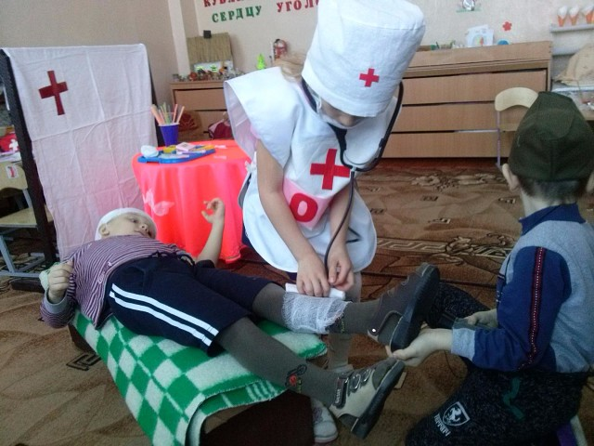
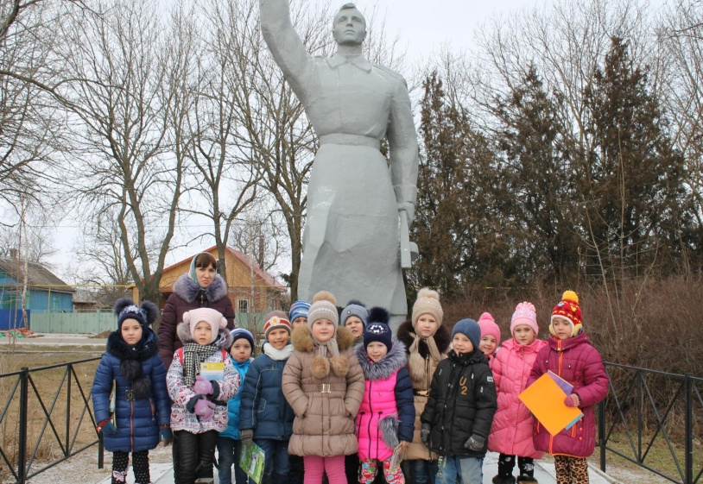

В целях развития системы патриотического воспитания в ДОУ, формирования патриотических чувств и нравственных качеств личности с 23 января 2017 года стартовал месячник оборонно-массовой и военно-патриотической работы под девизом «Святое дело- родине служить!» Перед проведением месячника был составлен и утвержден план мероприятий, который определял цели и задачи систематической и планомерной работы.
Цель: развитие и укрепление основ военно-патриотического воспитания дошкольников, формирования патриотических чувств у детей в процессе воспитания нравственных ценностей.
Задачи:
1.Формировать представление у детей о профессии военного, чувство благодарности к защитникам Родины.
2.Знакомить детей с памятными местами нашего села, расширяя кругозор детей. Формировать уважительное, бережное отношение к памятникам и мемориалам.
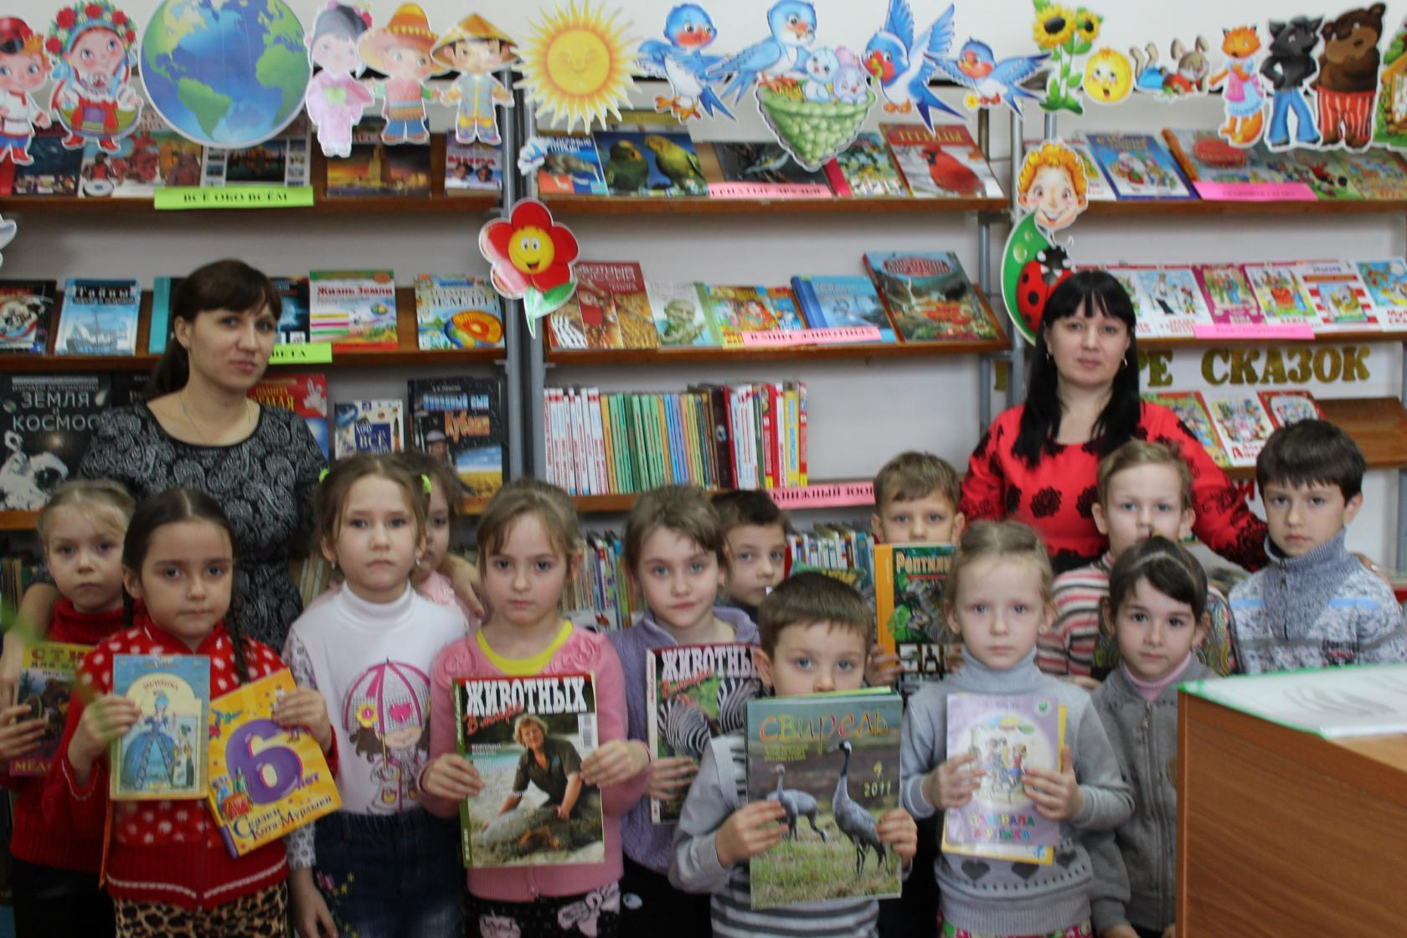
3.Воспитывать в детях гордость за свой народ, желание, став взрослым, встать на защиту своей страны.
В ходе месячника были организованы интересные и занимательные мероприятия.
Для детей старшей и подготовительной к школе групп было организованно посещение музея, памятника Неизвестного солдата, экскурсия в сельскую библиотеку, где библиотекарь Приходько О.Н. провела громкое чтение солдатской сказки К.Г. Паустовского «Похождение жука-носорога» с последующим просмотром мультфильма по мотивам прочитанной сказки. Презентовала серию книг по теме месячника для чтения детям в детском саду. Дошкольникам очень понравилось по дороге в детский сад они делились впечатлениями об услышанном и увиденном.
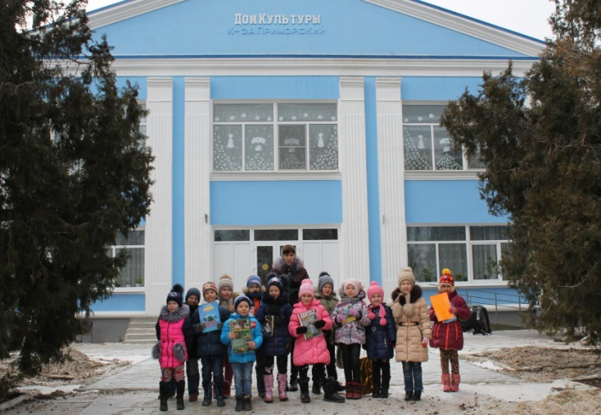
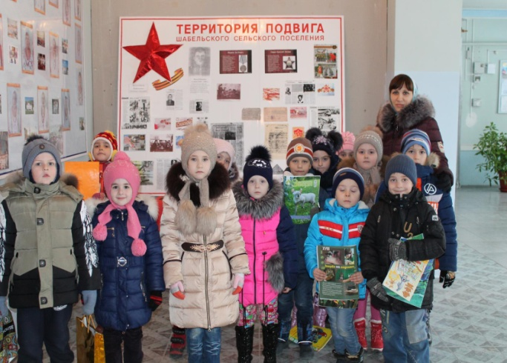С ребятами педагоги групп заучивали стихотворения, песни о российской армии, загадывали загадки, читали поговорки, рассматривали иллюстрации о родах войск, о военной технике. Читали художественные произведении. В средней группе (воспитатели Лях С.П., Шабанова А.А.)- «Будем в армии служить» В. Михалкова, «Твои защитники», «Дозор» З. Александровой, С. Михалков «Дядя Степа». В старшей группе (воспитатели Давиденко Е.Л., Шабанова А.А.) -«Твои защитники», «Главное войско» Л. Кассиля, «Наша Армия», «Мы военные» С. Маршака, «Родина», «Дозор» З. Александровой, «Мужской разговор» П. Пелехов, «На заставе» А. Барто и др. Просмотр презентаций: «Защитники Отечества»», «Армия моя».
В подготовительной к школе группе (воспитатели Колмыкова И.Л., Кудряшова Н.Ю.) - А.Твардовский «Рассказ танкиста» (отрывок) Б. Никольский «Препятствие», Я. Длуголенский «Что могут солдаты?», Л. Кассиль «Главное войско», «Наша Армия родная» рассказ В.Бианки, рассказ С. Сахарова «Два радиста». Чтение стихов и рассказов кубанских и поэтов и писателей: В. Нестеренко, Т. И. Кулик и др. Прослушивание гимнов России, Кубани.
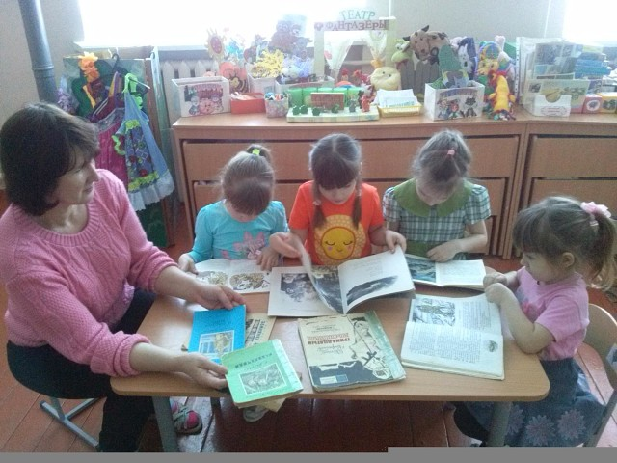

На протяжении всего месячника с детьми проводились беседы на темы «Роды войск», «Есть такая профессия Родину защищать», «Мой папа», «О дне защитника Отечества», «Военные профессии», «Мужские профессии», «Профессии пап и дедушек», «С чего начинается Родина?» , «Историческое прошлое Кубани» (история заселения, жизнь и быт казаков), «Наша Армия. Рода войск», «Когда и в чем нужна смелость», « Они сражались за Родину», «Мы ребятами отважными растем».
Большое внимание отводилось и продуктивной деятельности наши воспитанники начиная с младшей группы активное участие приняли в изготовлении подарков папам. Подарки были самыми различными дети проявили творчество и фантазию.
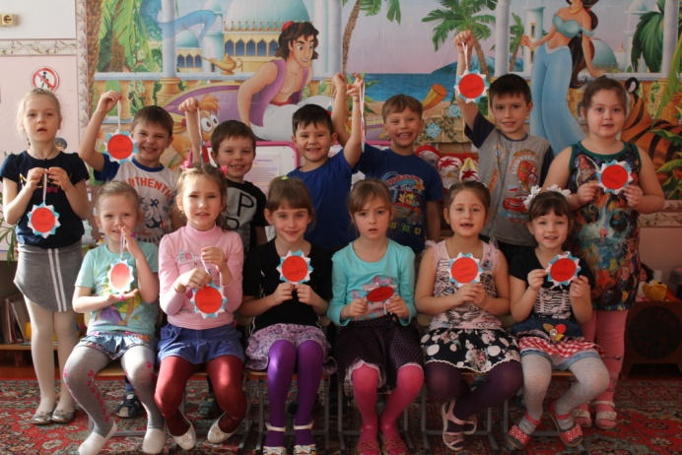

В средней группе ребята изготовили аппликацию «Летят самолеты».
В течении всего месячника дети раскрашивали раскраски на военную тематику. В старшей группе- рисование « Солдат на посту», лепка «Танк», ручной труд «Пилотка», раскраски по теме. В подготовительной к школе группе- Рисование «Я и мой папа», лепка «Пограничник с собакой».
Папы принесли фотографии о службе в армии и воспитатели вместе с детьми оформили стенгазеты к празднику «Папу поздравляем», «Мальчики с 23 февраля»,папка- передвижка «Праздник 23 февраля», которые украсила приемные групп.
В старшей группе воспитателем Давиденко Е.Л. была организована выставка детского рисунка «Война глазами детей».
Для детей были показаны презентации «Наша армия сильна, охраняет нас она», «Роды войск», где дети узнали много интересного о нашей армии, которая охраняет нас.
Очень разнообразно и интересно прошла игровая деятельность.
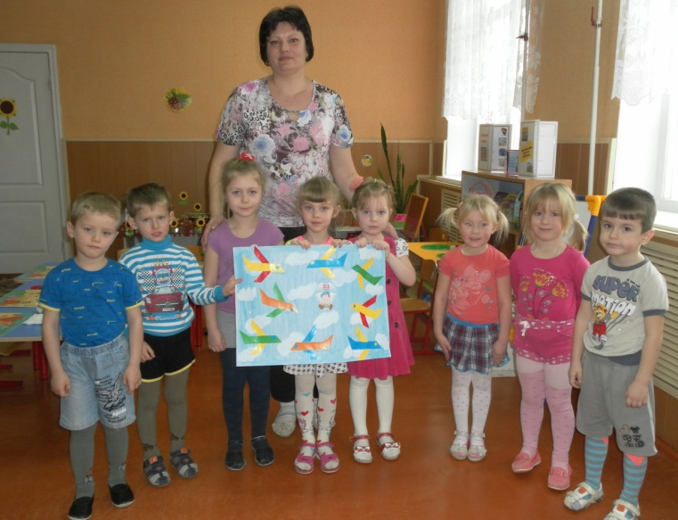
В средней группе ребята вновь отправились на корабле в боевой поход. И вот уже капитан вглядывается в бинокль, разворачивая штурвал в сторону вражеского корабля. Юные моряки готовятся к бою. Немного позднее, в жарких соревнованиях будущие защитники проходили полосу препятствий, чтобы донести в штаб «секретный пакет», складывали боеприпасы и на скорость одевали военную форму. Все ребята активно болели и поддерживали своих товарищей. Заряд бодрости, веселья и море положительных эмоций получили все. В подвижных играх дети принимали активное участие: «Меткий стрелок», «Найди свое место», «Доставить гранаты по назначению».
В дидактической игре дети слаживали картинки на военную тему из 3-4 частей.
Играли с военной техникой.
В подготовительной и старшей группе:
Подвижные - «Аэродромы», «Кто быстрее доставит донесение в штаб», «Летчики на аэродроме», «Меткий снайпер», «Эстафеты», «Метание гранат».
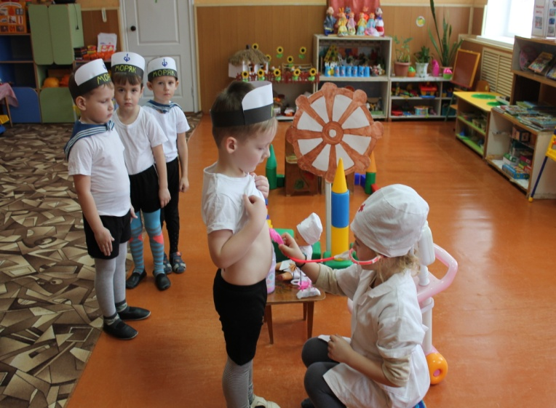
Дидактические – «Профессии», «Кто чем управляет?», «Четвертый лишний», «Чья форма?», «Собери автомат», «Умелый боец везде молодец», «Выложи фигуру».
Сюжетно-ролевые – «Больница», «Моряки», «Разведчики», «Водители».

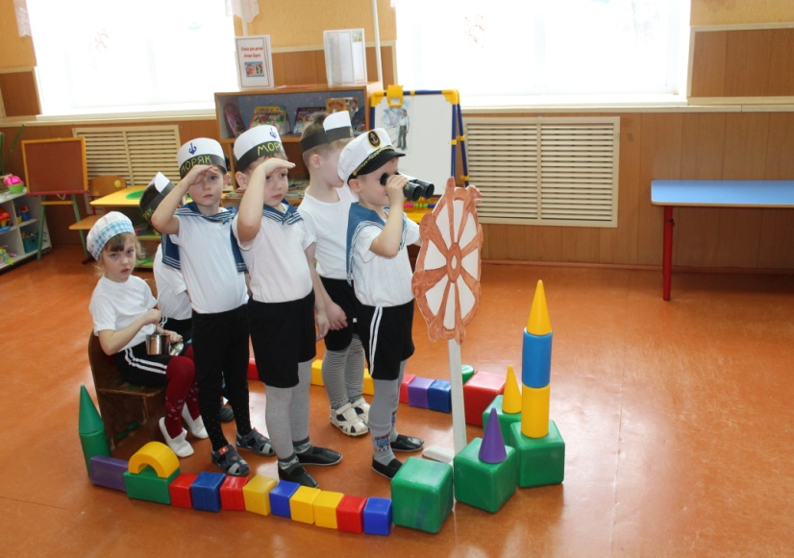
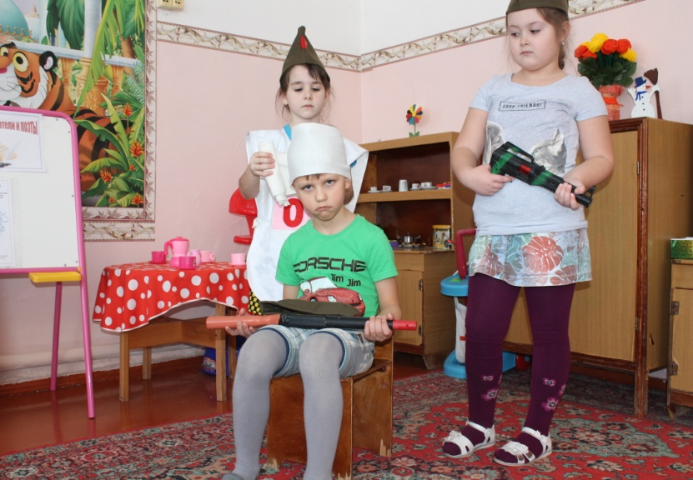

Приняли участие в муниципальном конкурсе:
Вокально – танцевальный конкурс «Нам этот мир завещано беречь!»
в номинации: « К боевой традиции песней прикоснись! »: Песня «Расскажи мне дедушка» - музыкальный руководитель Марченко О.И. подготовительная к школе группа.
В заключении месячника в средней группе (воспитатель Лях С.П.) прошел досуг «Вместе с папой», на котором дети поздравили своих пап и дедушек. Прочли для них стихотворения, исполнении песни, а папы приняли активное участие в конкурсах и эстафетах.

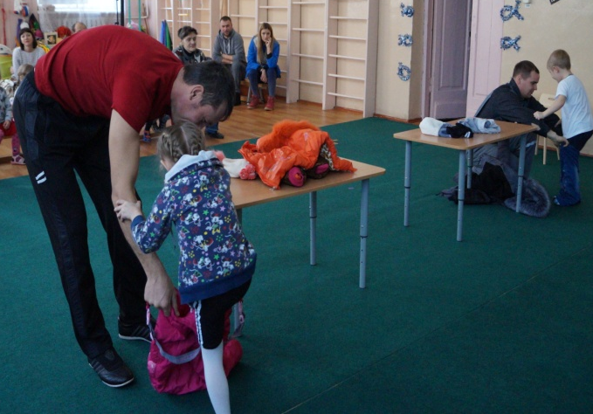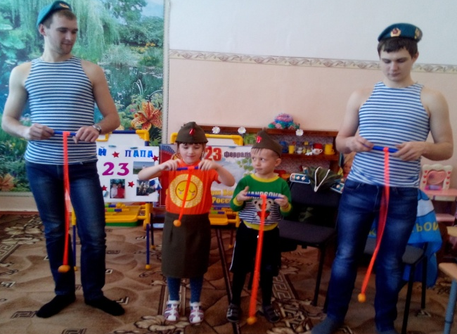

В старшей группе воспитатель Давиденко Е.Л. была организована встреча с солдатами Российской Армии, десантниками Давиденко Евгением и Давиденко Александром, на которой они рассказали, где служили, в каких войсках, как подготовиться к службе в армии. Дети для них прочли стихотворение, и исполнили песню.
В подготовительной группе Досуг «Святое дело – Родине служить», Развлечение «Загадаю -отгадай», литературный вечер с поэтом-односельчанином И.П. Волобуевым «Нет лени на Кубани».

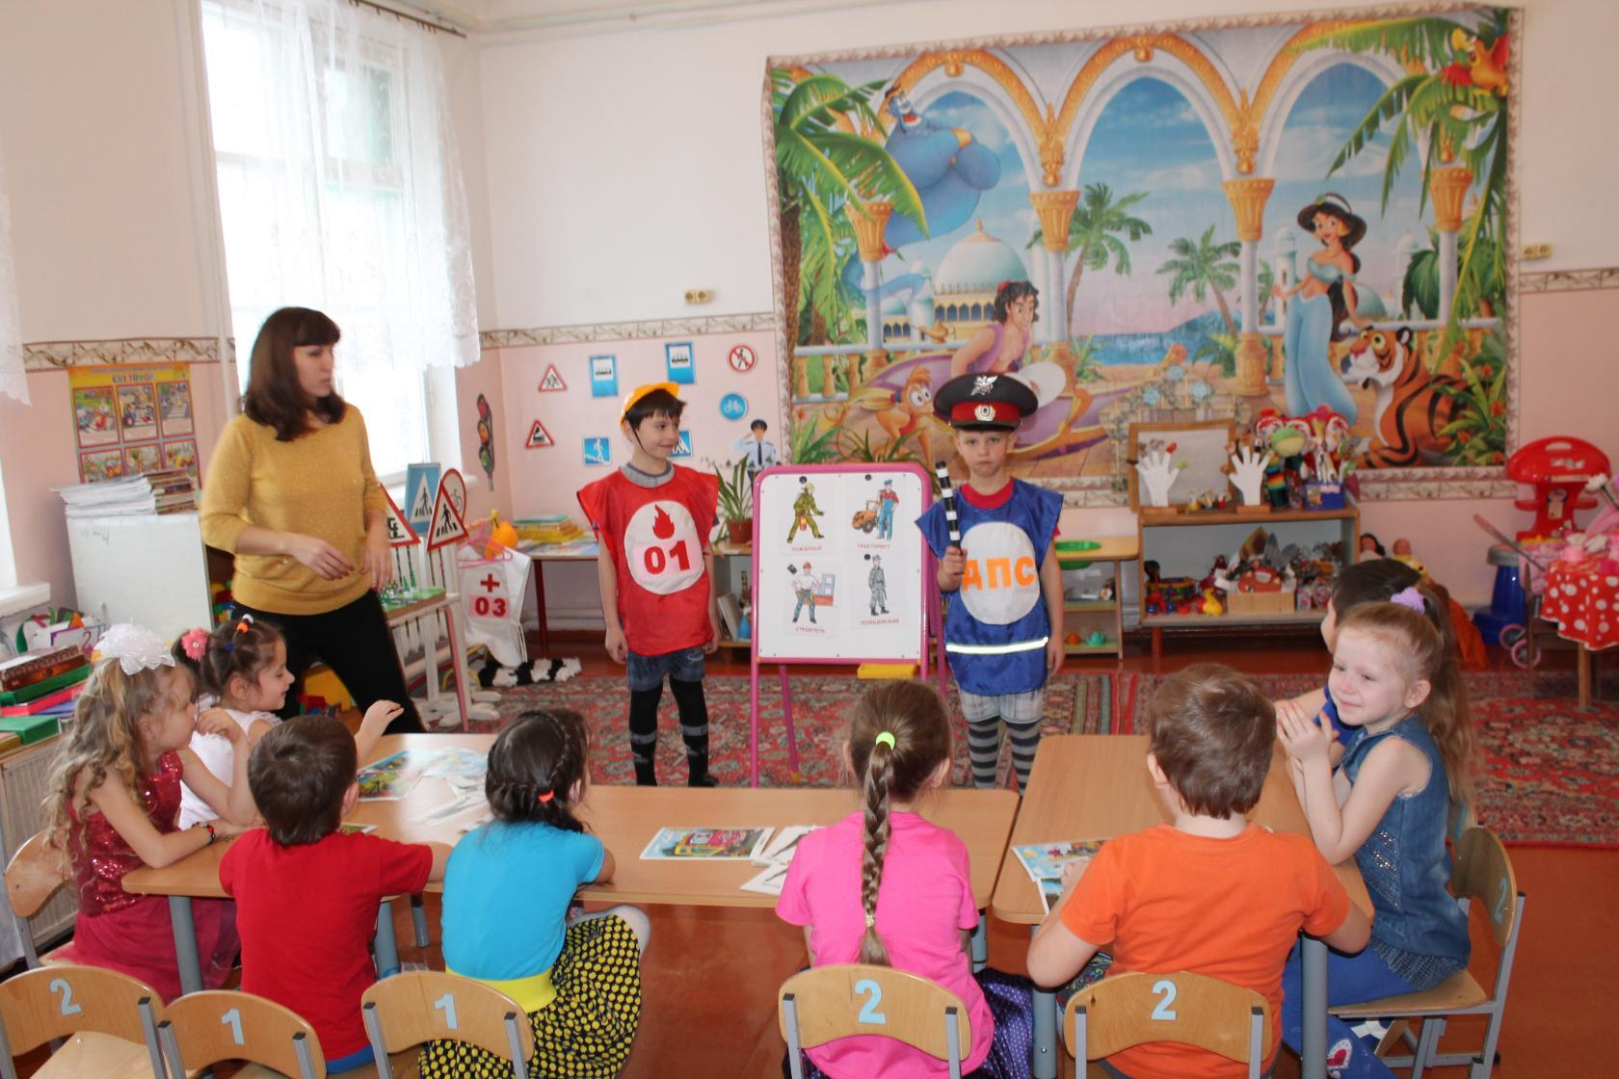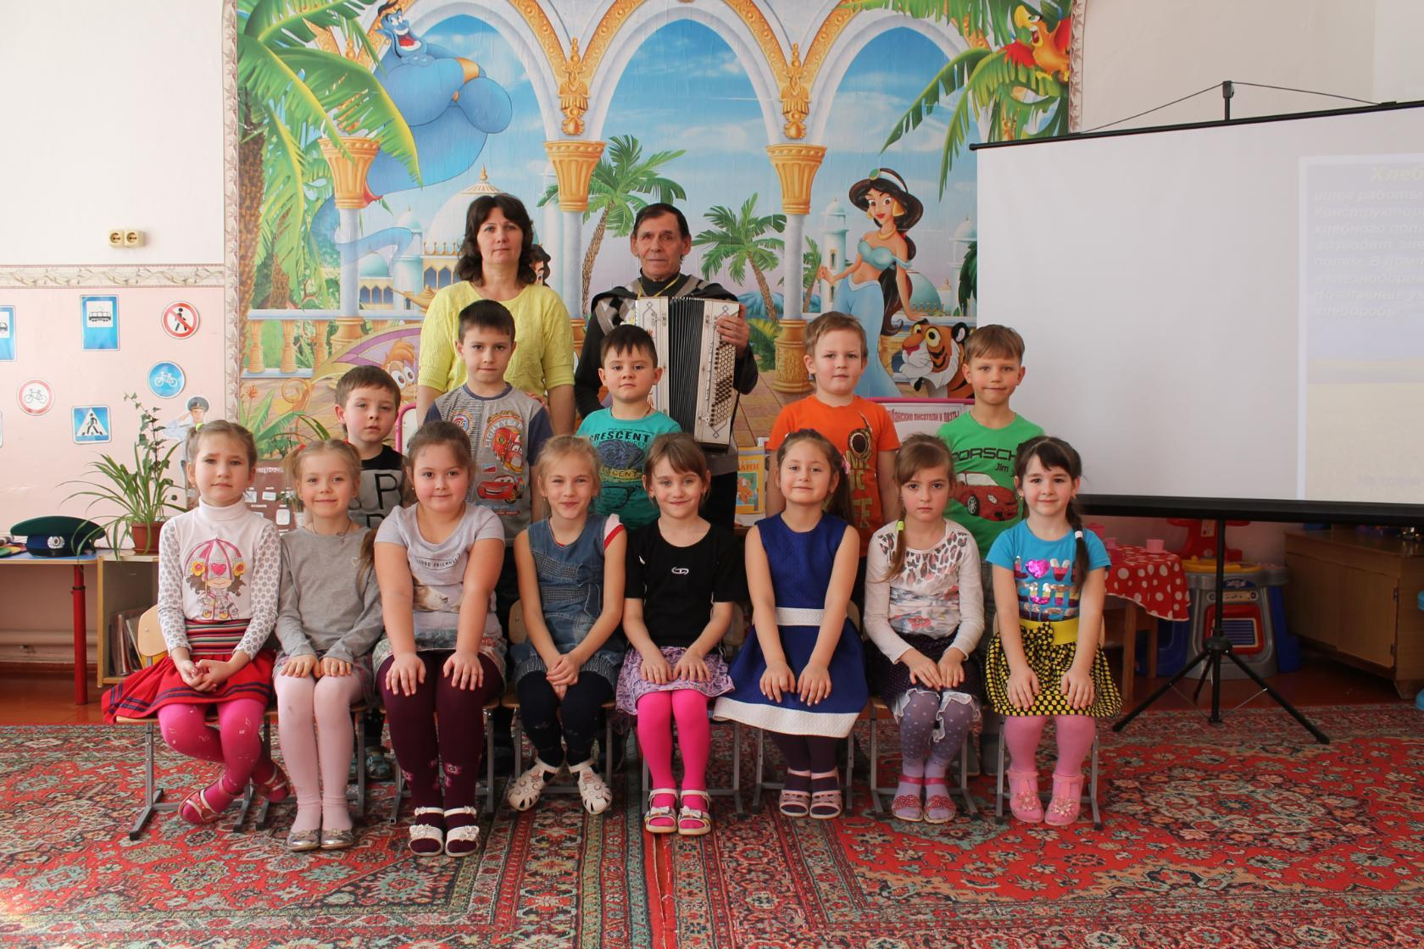

Инструктором по физической культуре Марченко О.И. прошли спортивные мероприятия среди младшей и средней группы «Малыши-крепыши», среди старшей и подготовительной к школе группе «Армейские учение с Незнайкой и Синеглазкой».

